**Naslov**: Citati iz knjiga

**Članovi tima**: Leonardo Matovina, Davor Vižintin

**Podnaslov – opis sustava:**

Vođenje evidencije omiljenih citata iz knjiga.

CRUD operacije: unos citata, prikaz, izmjena i brisanja citata.

**Navesti podatke koji se čuvaju u bazi podataka:**

Tablica KNJIGA:

NAZIV KNJIGE, GODINA IZDANJA, ŽANR KNJIGE, IZDAVAČ (NAZIV, GRAD), AUTOR (IME, PREZIME)

Tablica AUTOR:

IME AUTORA, PREZIME AUTORA

Tablica CITAT:

CITAT, KNJIGA (NAZIV)

**Kreirati relacijski model podataka:**

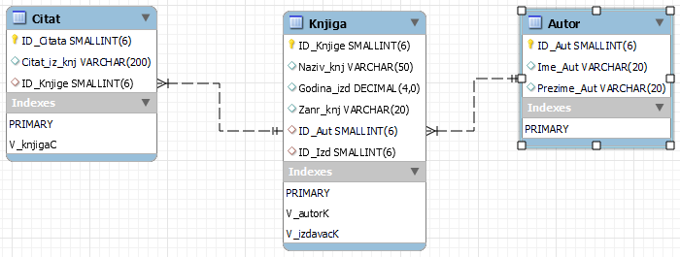

**Kreirati bazu podataka (3 tablice):**

CREATE TABLE IF NOT EXISTS `dvizintin`.`Knjiga` (

`ID_Knjige` SMALLINT(6) NOT NULL AUTO_INCREMENT,

`Naziv_knj` VARCHAR(50) NULL DEFAULT NULL,

`Godina_izd` DECIMAL(4,0) NULL DEFAULT NULL,

`Zanr_knj` VARCHAR(20) NULL DEFAULT NULL,

`ID_Aut` SMALLINT(6) NULL DEFAULT NULL,

`ID_Izd` SMALLINT(6) NULL DEFAULT NULL,

PRIMARY KEY (`ID_Knjige`),

INDEX `V_autorK` (`ID_Aut` ASC) VISIBLE,

INDEX `V_izdavacK` (`ID_Izd` ASC) VISIBLE,

CONSTRAINT `V_autorK`

FOREIGN KEY (`ID_Aut`)

REFERENCES `dvizintin`.`Autor` (`ID_Aut`)

ON UPDATE CASCADE,

CONSTRAINT `V_izdavacK`

FOREIGN KEY (`ID_Izd`)

REFERENCES `dvizintin`.`Izdavac` (`ID_Izd`)

ON UPDATE CASCADE)

ENGINE = InnoDB

AUTO_INCREMENT = 52

DEFAULT CHARACTER SET = utf8mb4

CREATE TABLE IF NOT EXISTS `dvizintin`.`Autor` (

`ID_Aut` SMALLINT(6) NOT NULL AUTO_INCREMENT,

`Ime_Aut` VARCHAR(20) NULL DEFAULT NULL,

`Prezime_Aut` VARCHAR(20) NULL DEFAULT NULL,

PRIMARY KEY (`ID_Aut`))

ENGINE = InnoDB

AUTO_INCREMENT = 56

DEFAULT CHARACTER SET = utf8mb4

CREATE TABLE IF NOT EXISTS `dvizintin`.`Citat` (

`ID_Citata` SMALLINT(6) NOT NULL AUTO_INCREMENT,

`Citat_iz_knj` VARCHAR(200) NULL DEFAULT NULL,

`ID_Knjige` SMALLINT(6) NULL DEFAULT NULL,

PRIMARY KEY (`ID_Citata`),

INDEX `V_knjigaC` (`ID_Knjige` ASC) VISIBLE,

CONSTRAINT `V_knjigaC`

FOREIGN KEY (`ID_Knjige`)

REFERENCES `dvizintin`.`Knjiga` (`ID_Knjige`)

ON UPDATE NO ACTION)

ENGINE = InnoDB

AUTO_INCREMENT = 20

DEFAULT CHARACTER SET = utf8mb4

**Otvoriti repozitorij na Githubu i novi project VSCode** – OK!

**Kreirati API-je za CRUD operacije na tablicama**

**Poveznica na GitHub repozitorij:**

<https://github.com/lmatovina/ProjektPZI>